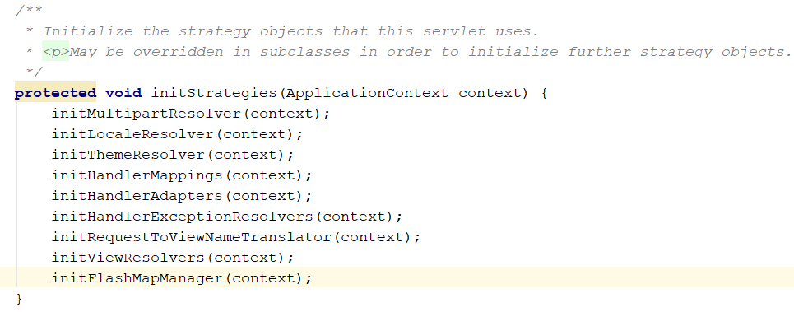
1、MultipartResolver（文件处理器），对应的初始化方法是initMultipartResolver(context)，用于处理上传请求。处理方法是将普通的request包装成MultipartHttpServletRequest，后者可以直接调用getFile方法获取File。

2、LocaleResolver（当前环境处理器），对应的初始化方法是initLocaleResolver(context)，这就相当于配置数据库的方言一样，有了这个就可以对不同区域的用户显示不同的结果。SpringMVC主要有两个地方用到了Locale：一是ViewResolver视图解析的时候；二是用到国际化资源或者主题的时候。

3、ThemeResolver（主题处理器），对应的初始化方法是initThemeResolver(context)，用于解析主题。SpringMVC中一个主题对应一个properties文件，里面存放着跟当前主题相关的所有资源，如图片、css样式等。SpringMVC的主题也支持国际化。

4、HandlerMappings（处理器映射器），对应的初始化方法是initHandlerMappings(context)，这就是根据用户请求的资源uri来查找Handler的。在SpringMVC中会有很多请求，每个请求都需要一个Handler处理，具体接收到一个请求之后使用哪个Handler进行处理呢

5、HandlerAdapters（处理器适配器），对应的初始化方法是initHandlerAdapters(context)，从名字上看，它就是一个适配器。Servlet需要的处理方法的结构却是固定的，都是以request和response为参数的方法。如何让固定的Servlet处理方法调用灵活的Handler来进行处理呢？这就是HandlerAdapters要做的事情。

6、HandlerExceptionResolvers（异常处理器），对应的初始化方法是initHandlerExceptionResolvers(context)，其它组件都是用来干活的。在干活的过程中难免会出现问题，出问题后怎么办呢？这就要有一个专门的角色对异常情况进行处理，在SpringMVC中就是HandlerExceptionResolver。

7、RequestToViewNameTranslator（视图名称翻译器），对应的初始化方法是initRequestToViewNameTranslator(context)，有的Handler处理完后并没有设置View也没有设置ViewName，这时就需要从request获取ViewName了，如何从request中获取ViewName就是RequestToViewNameTranslator要做的事情了。

8、ViewResolvers（页面渲染处理器），对应的初始化方法是initViewResolvers(context)，ViewResolver用来将String类型的视图名和Locale解析为View类型的视图。View是用来渲染页面的，也就是将程序返回的参数填入模板里，生成html（也可能是其它类型）文件。

9、FlashMapManager（参数传递管理器），对应的初始化方法是initFlashMapManager(context)，用来管理FlashMap的，FlashMap主要用在redirect重定向中传递参数。

